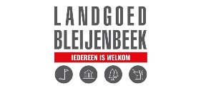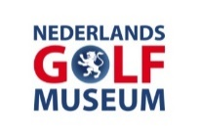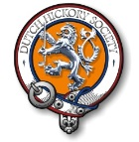

Dutch Golf Museum Open Hickory Tournament 20 April 2024
Inschrijfformulier sturen naar dutchhickorytour@gmail.com
Deadline 17 april 2024, 18:00 uur

Man □ Vrouw □
Naam:
Lid Golfclub Bleijenbeek of combi-lid Welderen: ja/nee
Lid Dutch Hickory Society: ja/nee
(DHS-leden ontvangen een korting van €5 op elk arrangement)
E-mail:

Pro □ Amateur □ WHS-handicap:
Huur Hickory golf set € 30 ja/nee
Huur Hickory kleding (heren) €25 via info@hickoryclubs.eu ja/nee
Dieetwensen
Evt. opmerkingen

Vrijdag 19 april:
Golfbaan Bleijenbeek voorspelen ja/nee
Prijzen voor niet-Bleijenbeek/combi Welderen leden:
CC-18h € 59,40
CC-9h € 35,90
Combi € 50,50
Par3/4-18h € 33,20
Par3/4-9h € 23,75 Keuze: ……….
Golfbaan Bleijenbeek 4-gangen openingsdiner €46,00 ja/nee

Zaterdag 20 april
Hickory Golf Arrangement € 107,05 */**/*** ja/nee
* Inclusief: welkom koffie/thee en Danish pastry, bezoek museum, greenfee, bittergarnituur,
prijsuitreiking, dinerbuffet ***
** Prijs Pro’s, leden Golfclub Bleijenbeek, combi-leden Golfclub Welderen € 52,90 ***
*** Leden Dutch Hickory Society krijgen een korting van € 5,00 op het arrangement

Optioneel: lunchpakket €12,50 ja/nee

